Compass服务指南

## 一、开源态势洞察服务

### 01服务介绍

开源态势洞察服务通过分析全球开源项目与开发者数据，洞悉全球开源进出口、社区、技术领域、开发者、编程语言、许可证等维度发展态势；主要数据来源于GitHub和Gitee国际和国内两大代码托管平台，包含 2022 年至2025年的开源项目与开发者数据等数据，数据样本量规模达到亿级。主推服务为开源贡献量发展态势、开源进出口贡献量发展态势、技术领域代码贡献量及开发者发展态势，所有服务介绍如下：

1.开源贡献量发展态势全球TOP30国家和地区、中国 TOP30 城市代码贡献量（Push次数）发展态势，反映各国和地区在开源领域的实际参与度和贡献规模。

2.活跃及新增开源项目发展态势全球TOP30国家和地区活跃开源项目（当年有代码提交）数量和年度新增（当年创建）项目数量发展态势，反映各国和地区的开源创新活力与持续发展能力。

3.开源进出口贡献量发展态势全球 TOP30 国家和地区开源进出口贡献量发展态势，反映国家和地区之间开源协作程度。

4.技术领域代码贡献量及开发者发展态势全球代码贡献量TOP17技术领域发展态势，分析各国家和地区在各技术领域代码贡献量、活跃开发者数量和新增开发者数量，反映各国和地区开源投入技术方向。

5.活跃及新增开发者发展态势全球 TOP30 国家和地区开源开发者活跃（当年有代码提交）和新增（当年注册且有代码提交）数量发展态势，反映各国开发者生态差异和趋势。

6.编程语言活跃项目发展态势全球不同地区编程语言活跃开源仓库数量发展态势，反映不同国家和地区的编程语言偏好和差异。

7.License的应用与发展态势全球不同地区License活跃开源仓库数量发展态势，反映不同国家和地区License使用差异和不同License 影响力。

### 02功能特点

1. 多维度全球态势分析覆盖六大核心维度：开源项目进出口贸易、社区协作模式、技术领域演进、开发者生态分布、编程语言偏好、许可证合规动态，形成全景式开源生态图谱。数据融合双平台：整合GitHub（国际）与Gitee（国内）亿级项目与开发者数据，目前时间跨度为2022-2025年，后续会持续更新最新数据，确保样本覆盖广度与时效性。

2. 动态贡献量化评估贡献规模可视化：监测全球TOP30国家/地区及中国TOP30城市的代码Push频次，精准反映区域开源参与度；追踪活跃项目与新增项目数量，衡量开源创新持续性。开发者生态诊断：分析活跃开发者与新增开发者的规模变化，揭示区域人才储备趋势。

3. 开源协作网络透视进出口贡献量映射：通过跨国代码协作数据，量化TOP30国家/地区间的开源依赖关系与协作紧密度，识别核心技术枢纽与边缘节点。

4. 技术领域深度洞察技术赛道竞争力分析：聚焦全球TOP17技术领域，对比各国代码贡献量、开发者数量及增长率；提供领域内技术路线图，辅助政策与投资决策。

5. 技术偏好与合规监控语言生态图谱：关联地域与编程语言活跃仓库数据，揭示区域技术栈差异。License影响力评估：监测主流许可证（MIT、GPL、Apache等）的区域采纳率与合规风险，预判开源治理趋势。

### 03操作指导

**Step1：**首先，访问 OSS-Compass 官网：<https://oss-compass.org>，点击导航栏的“全部服务”， 选择开源洞察洞察  按需订阅七大洞察维度。

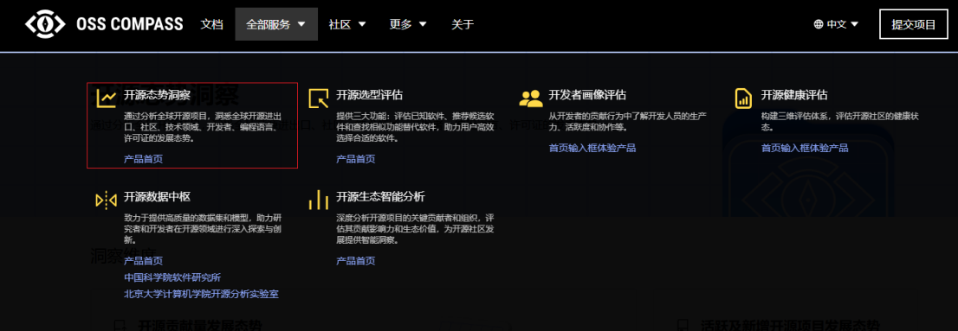

**Step2：**订阅洞察维度

进入开源态势洞察主页后，您将看到七个不同的洞察维度。

根据您的需求，选择并查看您感兴趣的洞察维度。

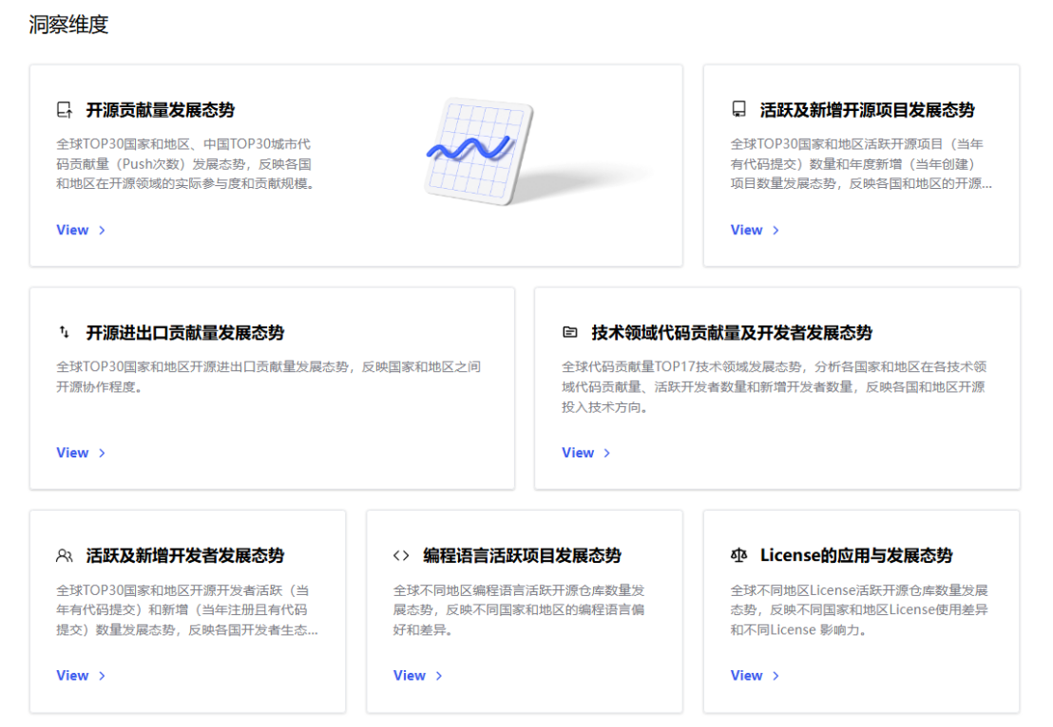

**Step3：**进入具体维度页面

例如，点击“开源贡献量发展态势”维度，您将进入该维度的专属页面。

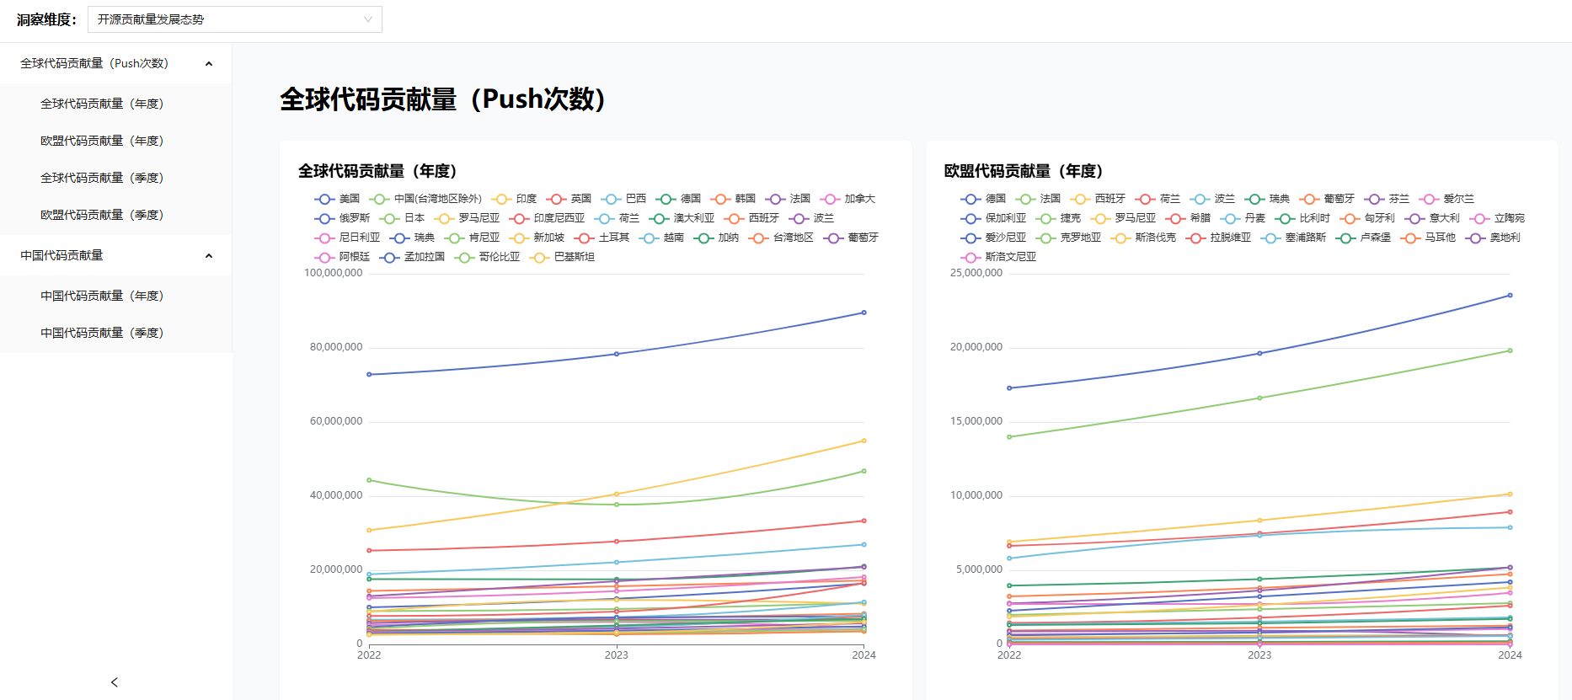

**Step4：**使用左侧菜单栏

在左侧菜单栏中，您可以选择具体的指标，如：

洞察地区：选择您关注的地理区域，如中国或者欧盟。

洞察时间：选择您关注的时间范围，包括季度数据和年度数据。

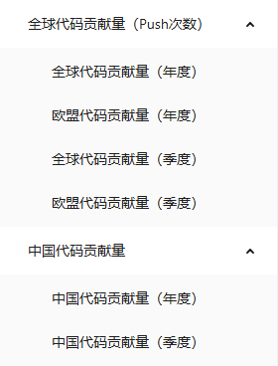

**Step5**：查看数据图表

页面右侧将展示对应的具体数据图表。鼠标悬浮在图表上，您将能够查看更详细的数据详情，例如国家和地区具体数值、时间点等信息。

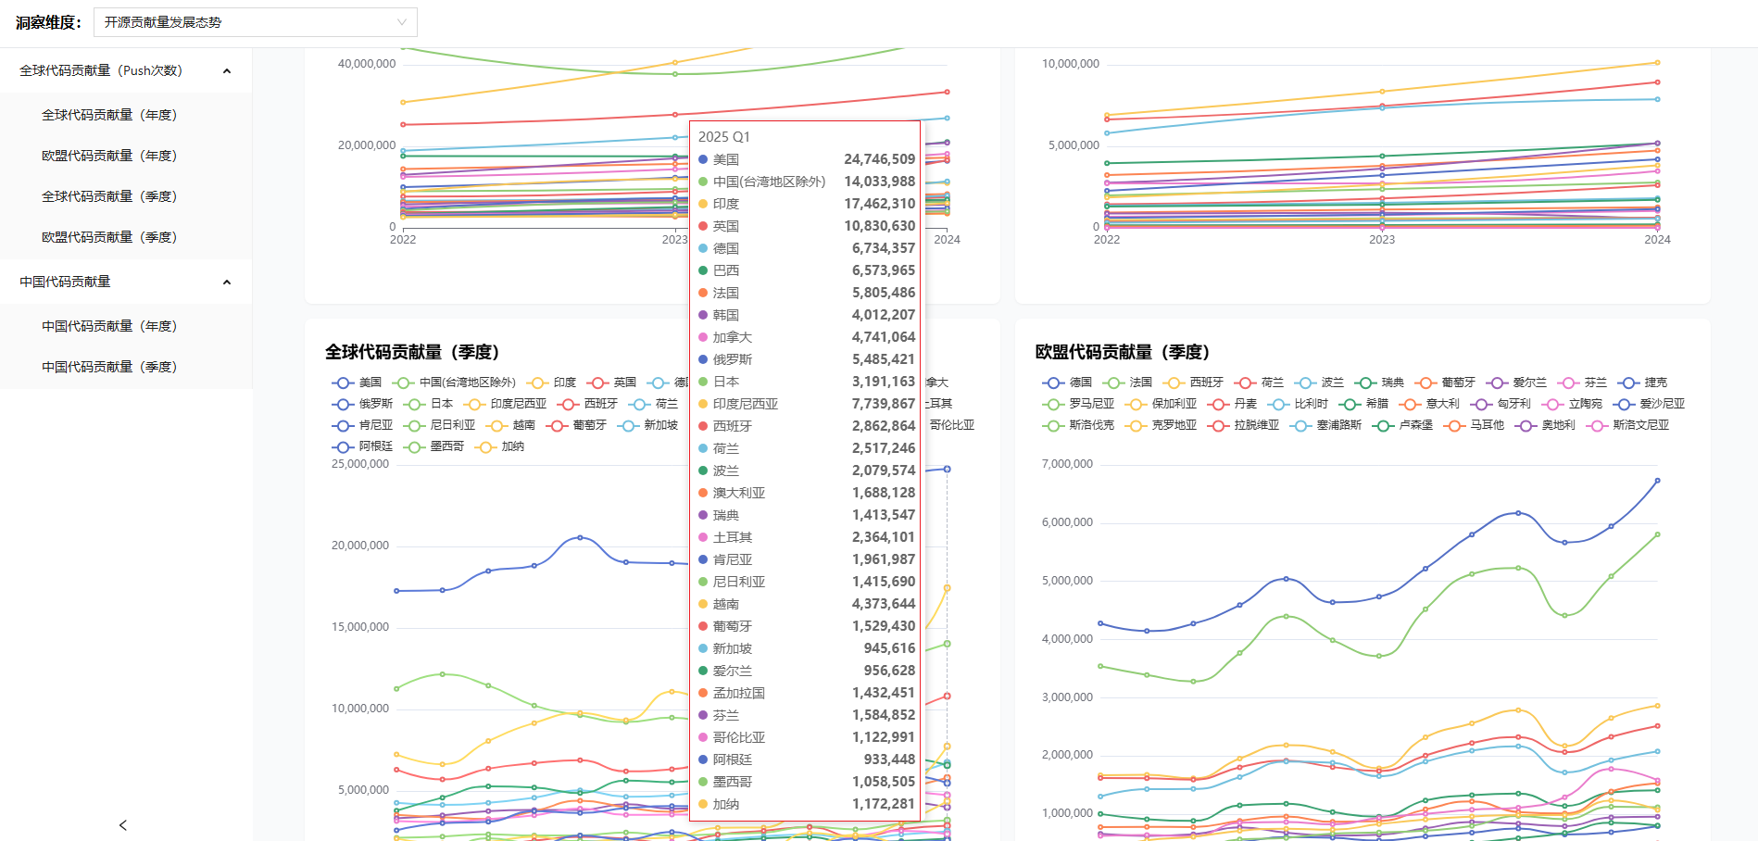

## 二、开源软件选型评估服务

### 01服务介绍

OSS-Compass 社区推出的“开源选型评估服务”，构建一个数据驱动、可量化、具可比性的选型支撑体系，让“选型”从主观经验驱动转变为指标与数据驱动的智能决策过程。

### 02功能特点

我们围绕开源软件选型过程中最常见的三类问题，设计了三大核心功能：

* 评估已知开源软件如果想知道具体项目值不值得用？输入 GitHub/Gitee 地址，系统自动生成一份包含合法合规、技术生态、生命周期、网络安全这四个维度的报告。
* 基于功能描述的软件推荐用户只需描述“想做什么”，输入自然语言功能描述（如“处理Excel的JS库”），系统即利用大模型（如 DeepSeek）对项目文本信息进行摘要生成，使用翻译模型和词频增强，构建多语言、高覆盖的关键词向量；查询时大模型理解用户意图，提取核心语义；最终通过向量语义相似度与 BM25 关键词匹配综合打分，完成推荐排序，输出 Top-N 个最相关的开源项目推荐。
* 查找功能相似的替代软件当用户想要找到当前使用工具的相似替代方案，只需输入当前使用的三方库地址，系统即利用大模型基于其描述与关键词构建查询项，输出 Top-N 个功能近似的替代项目。

开发过程中的许多角色，都可以通过该功能解决问题：

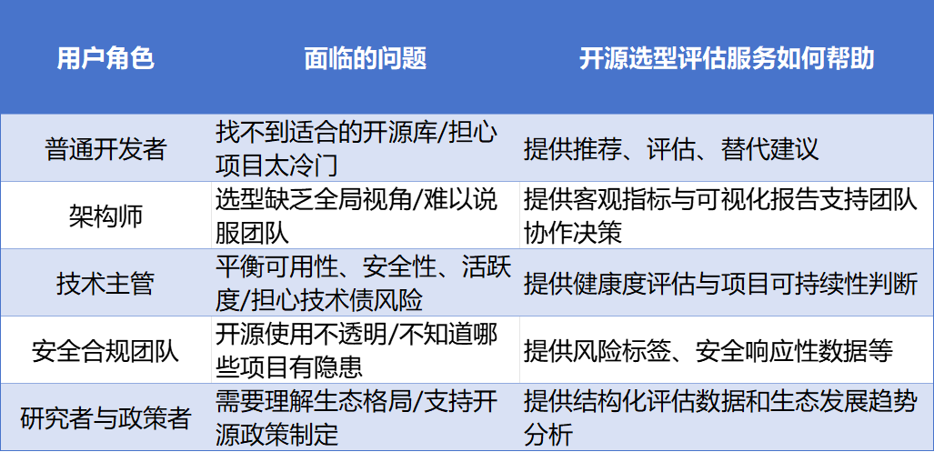

### 03操作指导

**Step1：**首先访问我们的官网：https://oss-compass.org，点击导航栏的“全部服务”，可在弹框中点击“开源选型评估”，进入开源选型评估服务首页。

###### descript

###### descript

**Step2：**

**评估已知开源软件：** 在输入框输入项目地址，点击查找项目，搜索结果将会在下方呈现，勾选后即可生成报告，点击“我的报告”进入报告列表，点击报告图标可进行查看报告详情。

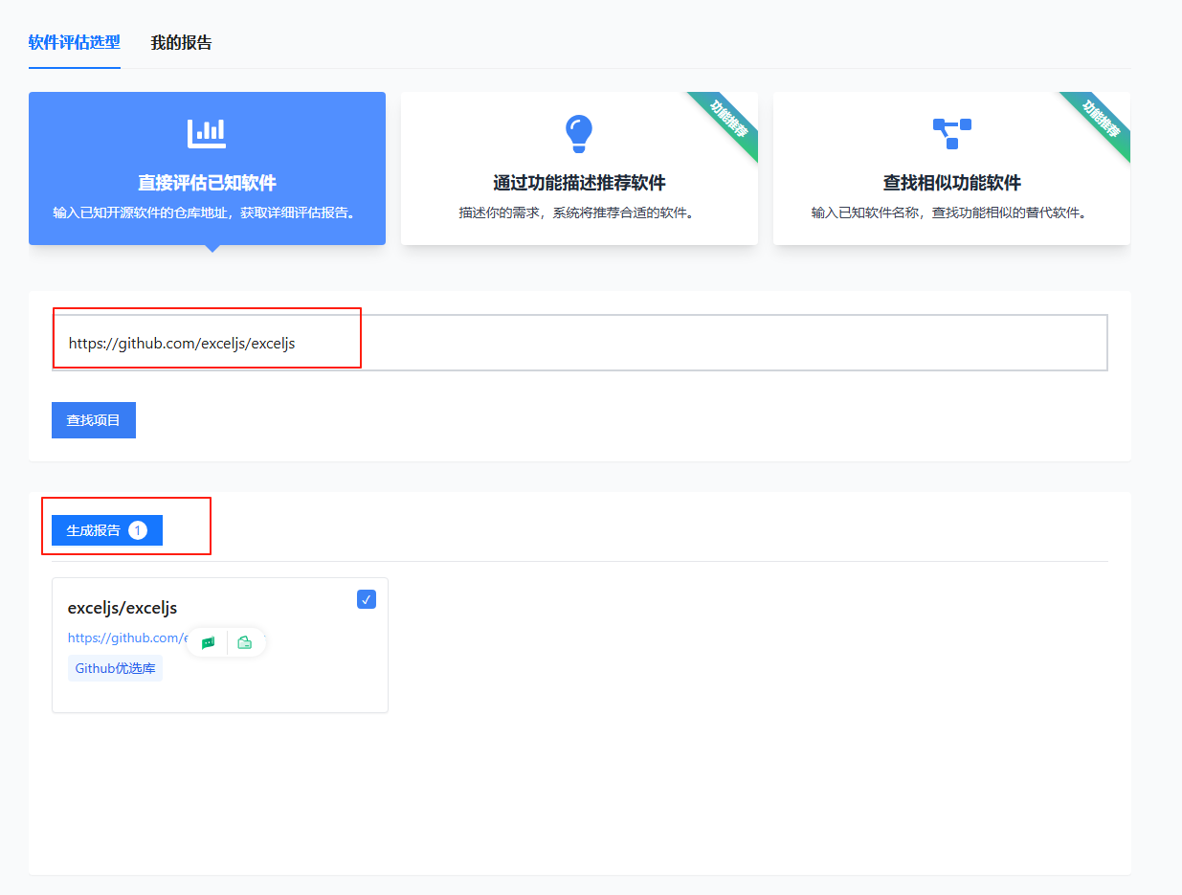

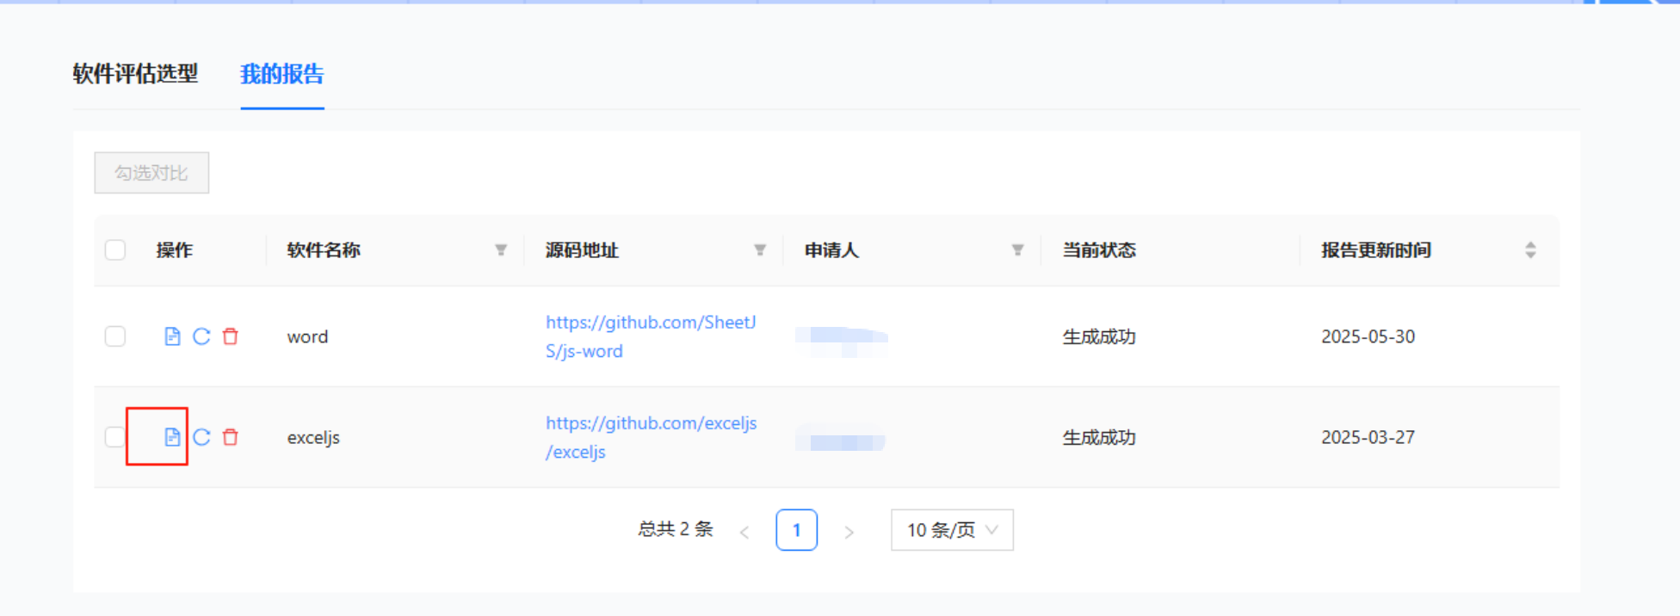

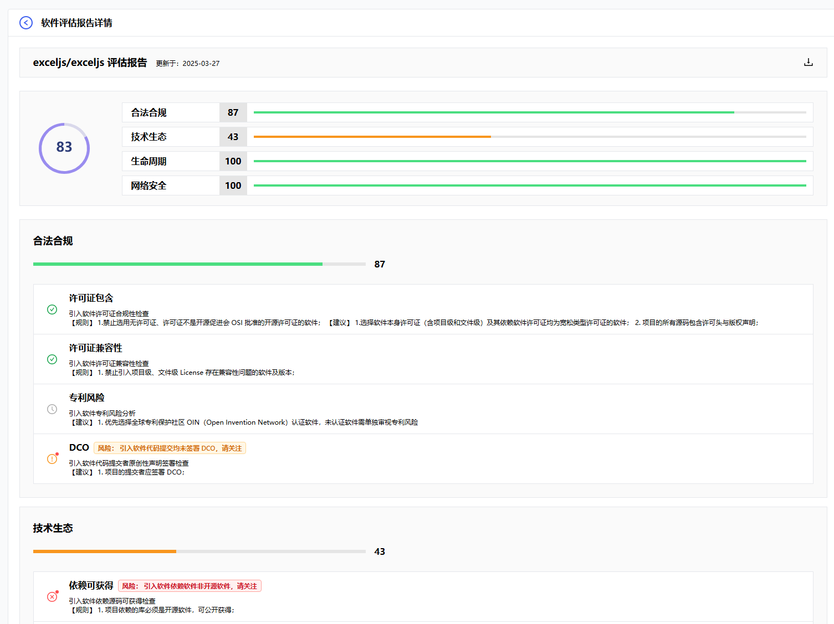

**Step3：**

**通过功能描述推荐软件：**在输入框中输入需求，例如“处理word的js库”，再选择推荐来源，可多选，点击获取推荐，结果将会在下方呈现。

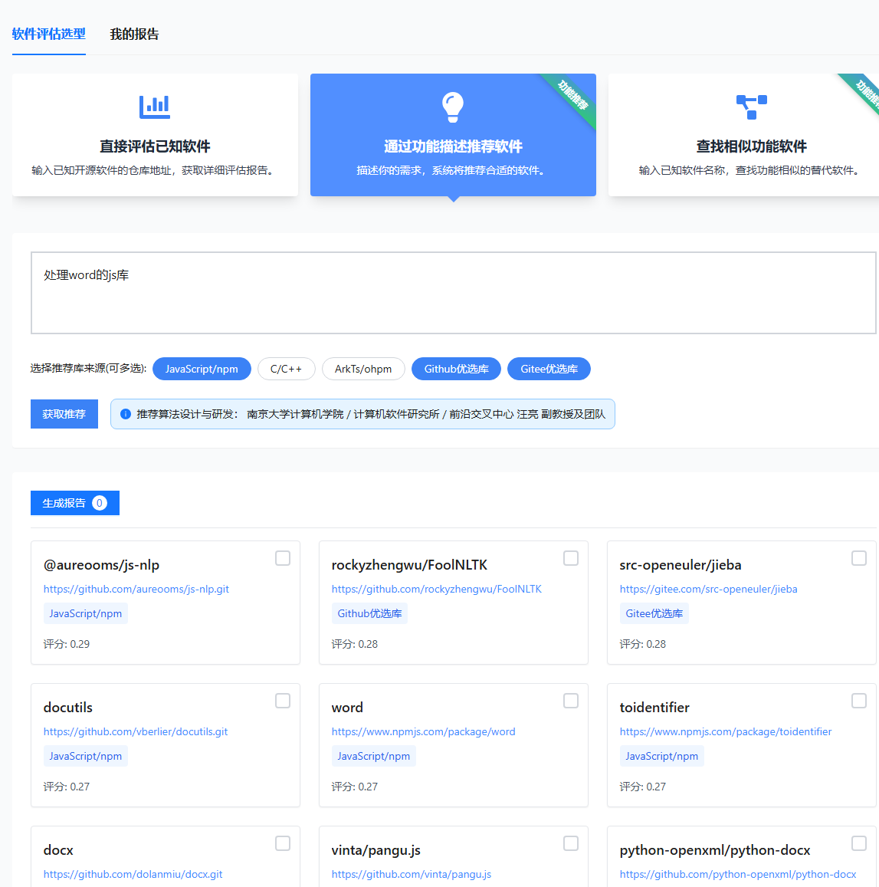

**Step4：查找相似功能软件：**在输入框中输入已知软件名，选择输入库来源，再选择推荐库来源即可获取推荐。

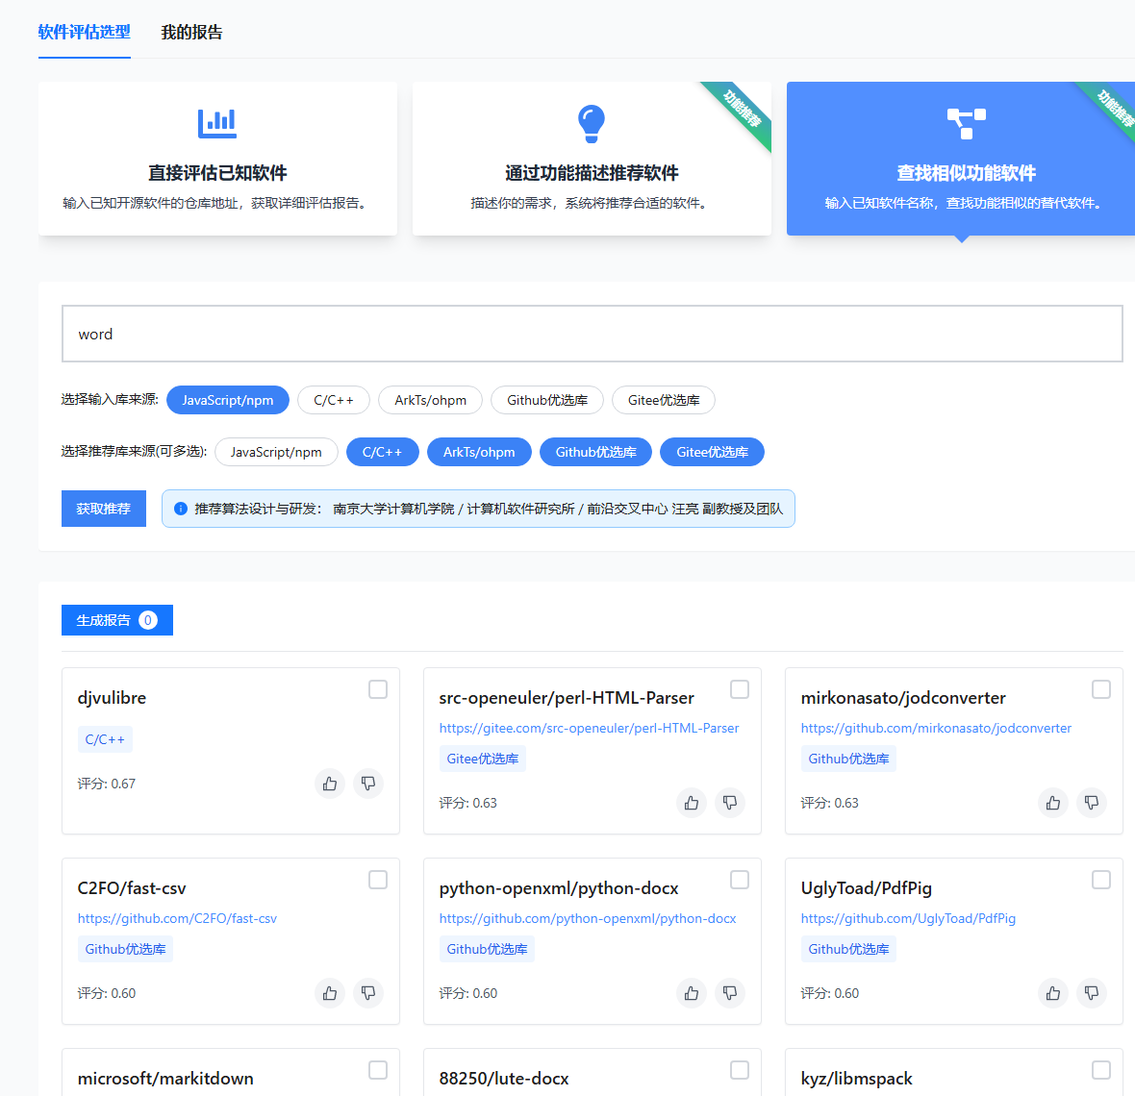

## 三、开发者画像评估服务

### 01服务介绍

在开源生态蓬勃发展的当下，开发者作为核心驱动力，其行为模式、技术能力与协作倾向的洞察成为项目可持续发展的关键。OSS-Compass 社区推出的 “开发者画像评估服务”，依托数据驱动的多维建模体系，为开源项目管理者、企业技术团队及研究人员提供精准的开发者能力评估，助力发掘高价值贡献者、优化开源协作效率。

### 02功能特点

1.数据基础服务依托 OSS-Compass 开源数据中枢，整合以下数据源：

* GHArchive 数据集：抓取 GitHub 全量历史事件（Commit、PR、Issue 等）。项目活动数据：通过 GitHub API 获取目标项目及关联项目的用户行为记录。
* 用户属性信息：包括开发者的编程语言偏好、项目经验、所属组织等结构化数据。
* 采用 “滚雪球法” 构建贡献者网络：以初始 “种子” 项目为起点，扫描活跃用户的全项目活动事件，逐步扩展相关用户池，形成覆盖千万级开发者的行为数据库。

1. 构建双维度画像体系技能画像：

* 技术能力量化评估技术栈匹配度：分析开发者的编程语言使用占比、API / 库经验及项目参与历史，计算与目标项目的技术契合度。
* 活跃度与影响力：统计 Commit、PR、Issue 等事件数量，结合全球排名，评估其在开源社区的生产力。
* 项目角色识别：区分 “组织管理者”“访客贡献者”“个人开发者” 等角色。

1. 意愿画像：

* 协作倾向深度分析情感倾向分析：通过自然语言处理技术，解析开发者在 Issue/PR 评论中的情感极性（正向 / 中性 / 负向）。
* 社交网络建模：构建开发者协作网络图，通过度中心性、介数中心性等指标评估其在社区中的枢纽作用。
* 跨项目投入分布：对比开发者在目标项目与其他项目的活动占比，预测其加入新社区的可能性。

开发过程中的许多角色，都可以通过该功能解决问题：

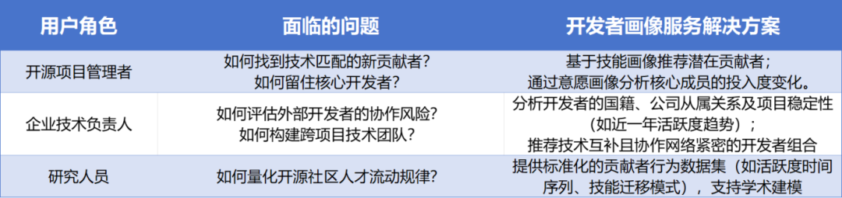

### 03操作指导

**Step1：**首先，访问 OSS-Compass 官网：https://oss-compass.org，在首页输入框中填入开发者 GitHub 账号地址（如: Hixie），点击 "开发者名称"获取画像报告。

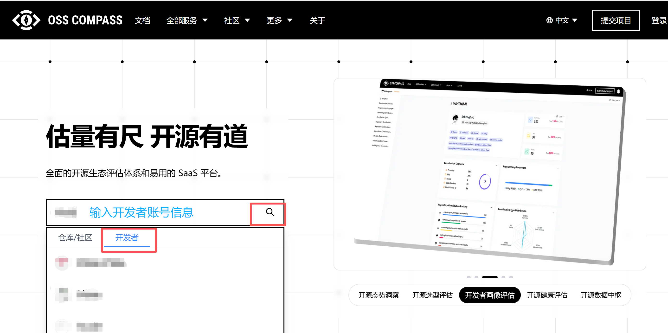

**Step2：**开发者画像服务生成包含以下模块的报告：基本信息：开发者基本信息, 所属组织, 所属国家; 活跃度排名（如 Commits 全球前 20%、Issues 全球前 5%）、技术栈分布。项目贡献详情：各仓库角色（组织管理者 / 组织参与者/个人关联者/个人参与者）、贡献类型占比。贡献者协作网络: 当前开发者与其他开发者之间的协作关系图。时间序列分析：近一年每月 Code Commit 频率、Issue 更新数量等趋势图。

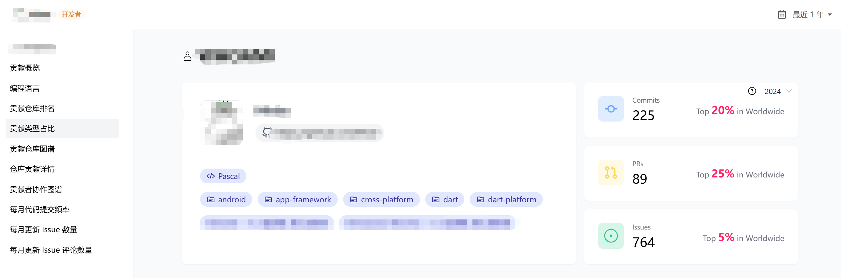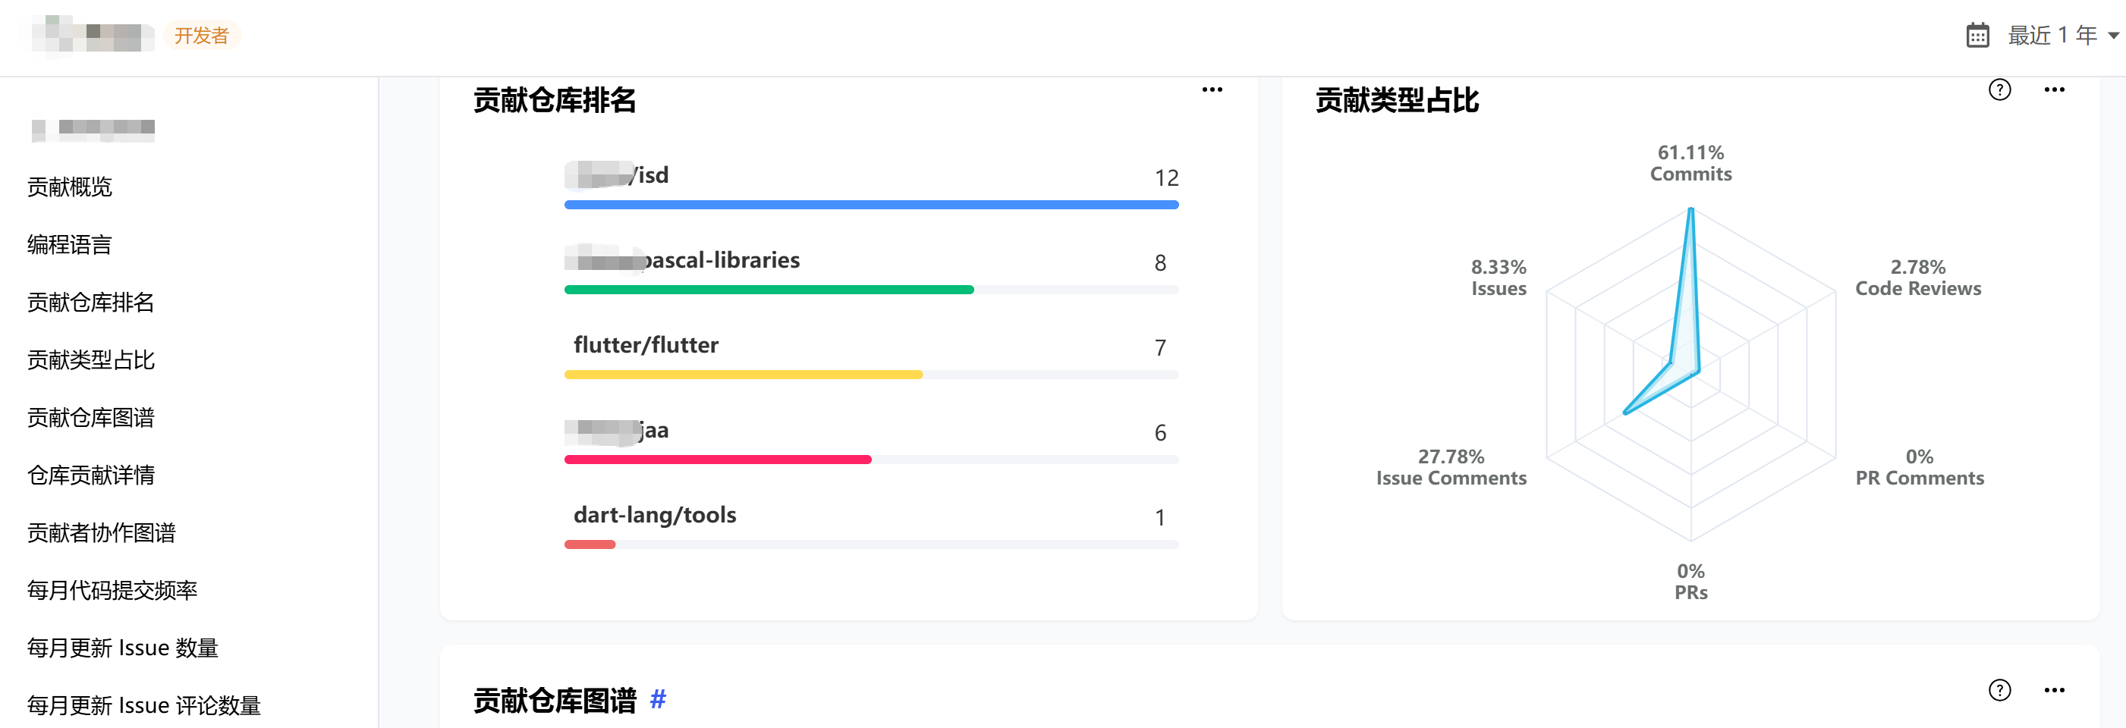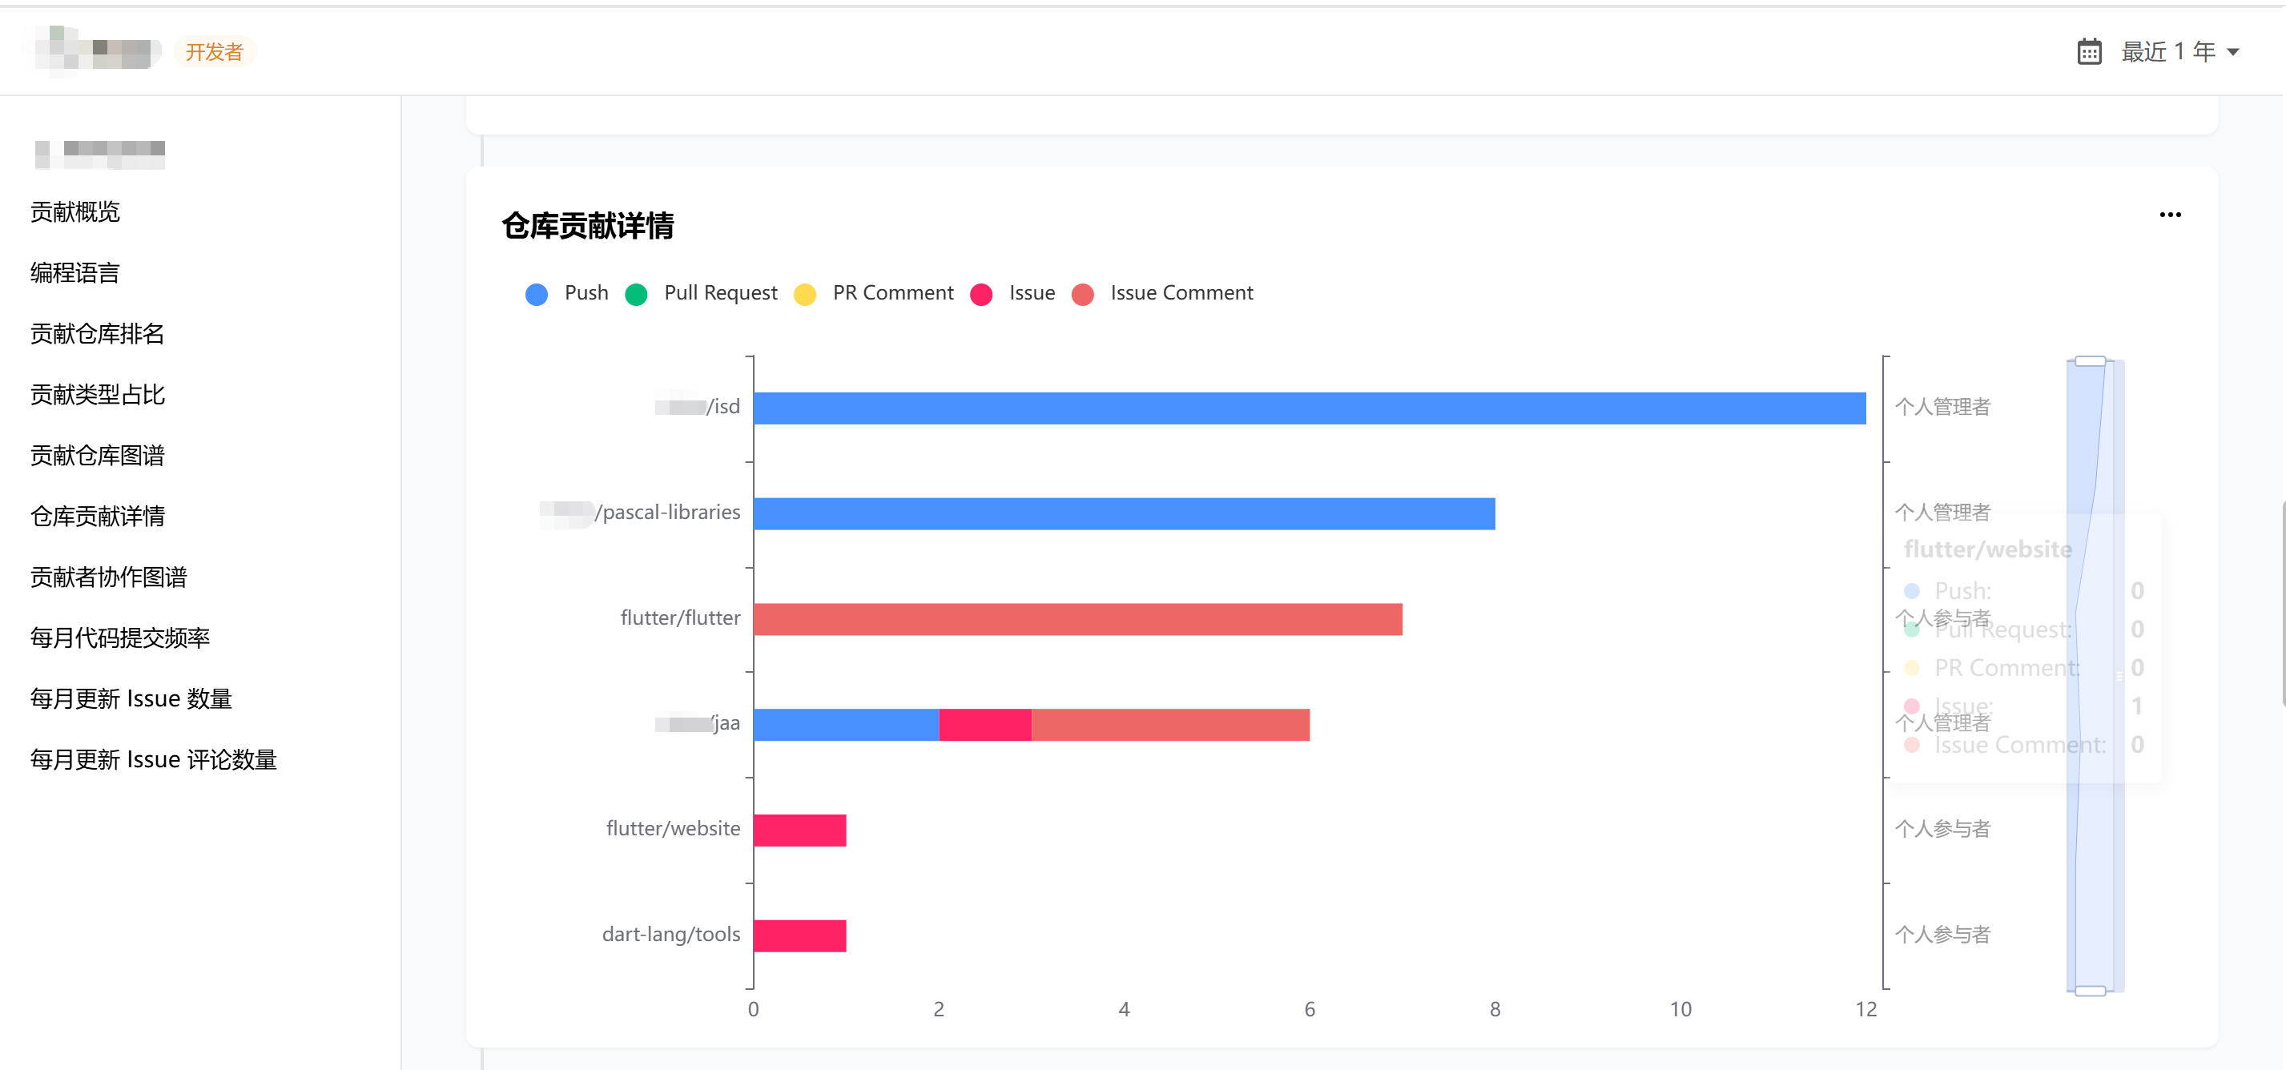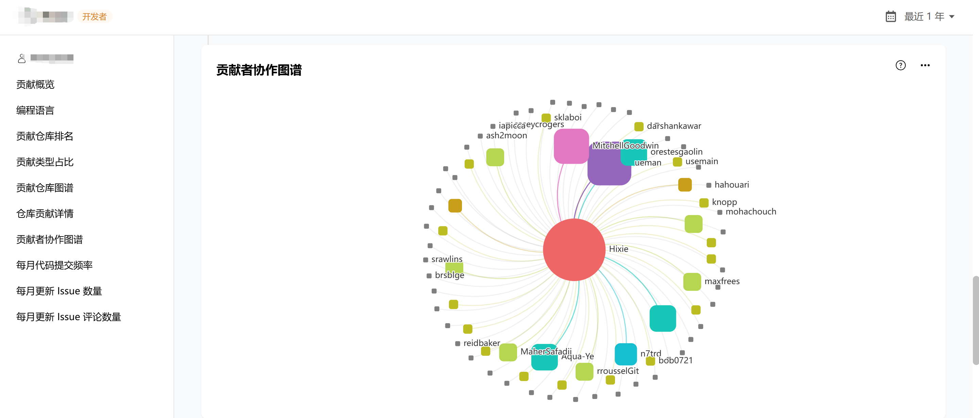

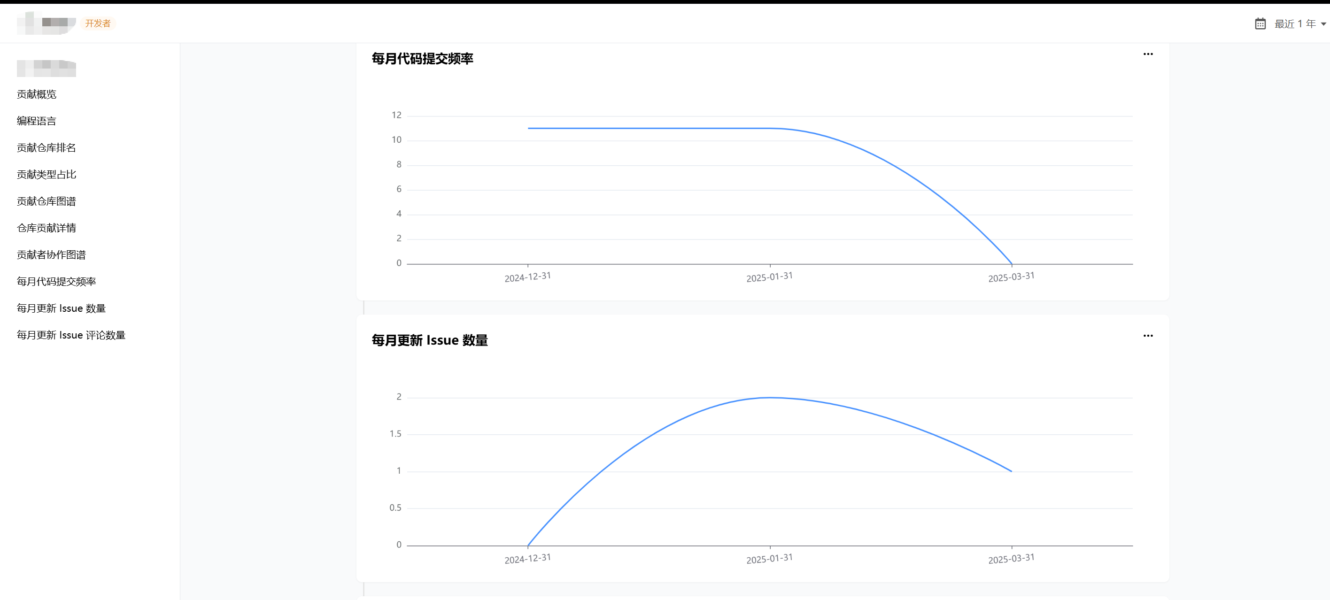

## 四、开源研究数据中枢

### 01服务介绍

为进一步降低数据获取门槛、加速开源研究落地，OSS-Compass 推出了“开源研究数据中枢服务”，旨在构建一个高可用、高可信、高可拓展的数据获取平台。这项服务，不仅是一个数据提供工具，更是我们推动开源研究走向系统化、透明化与自动化的关键一步。无论你是开发过程中的哪个角色，都可以通过使用该项服务获得便利：

研究人员：获取标准化历史数据复现实验或构建模型；开发者 / 平台方：通过 API 实时掌握开源项目动态；政策研究者 / 社区运营者：洞察开源生态结构与发展趋势；企业研发管理者：分析自身在开源领域的参与度与影响力。

### 02功能特点

OSS-Compass 推出的“开源研究数据中枢服务”具备以下优势：

* 统一接入方式：通过 REST API 和归档数据下载接口，提供标准化数据访问方式。
* 丰富的数据资源：涵盖开源项目的 commit、issue、PR、release、star、组织活跃度等核心维度支撑指标建模与科研分析：可作为 CHAOSS 指标评估、影响力建模等工作的数据基础。
* 促进学术与产业协同：帮助高校、研究机构和开源公司共享基础数据，推动开源治理与发展研究。

### 03操作指导

**Step1：**首先，访问 OSS-Compass 官网：https://oss-compass.org，点击导航栏的“全部服务”，可在弹框中选择“开源研究数据中枢服务”产品首页，或镜像站：中国科学院软件研究所、北京大学计算机学院开源分析实验室（点击任意一个即可），进入开源研究数据中枢服务首页。

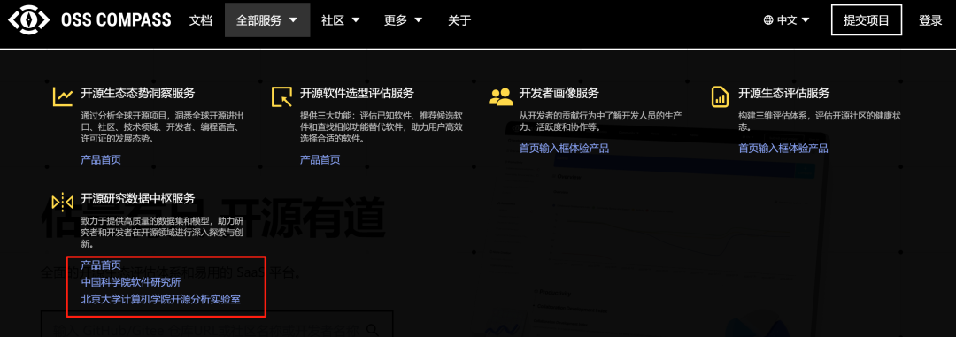

**Step2：**通过 REST API 获取数据在服务首页点击“REST API”进入详情页面, 你可以在此页面查阅接口认证方式、所有支持的接口、参数说明、示例请求与响应格式。

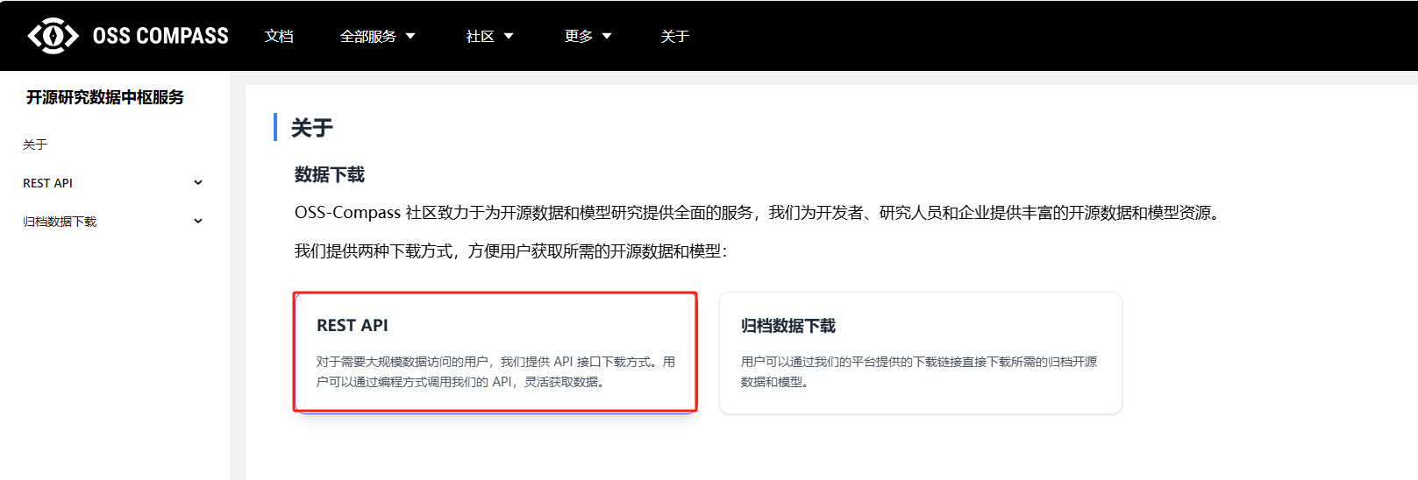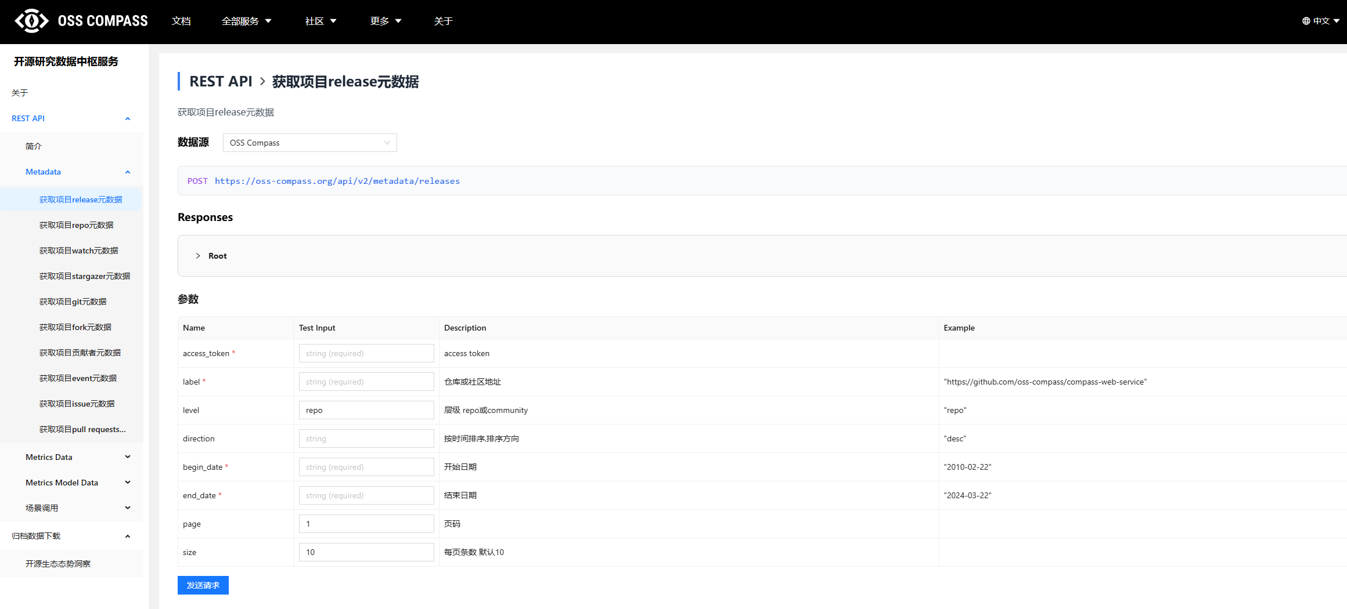

**Step3：**通过归档数据下载数据包在服务首页点击“归档数据下载”进入下载页面，在此页面可以选择下载季度或者年度开源生态态势洞察归档数据。

